1. **Le diagramme des cas d’utilisation :**

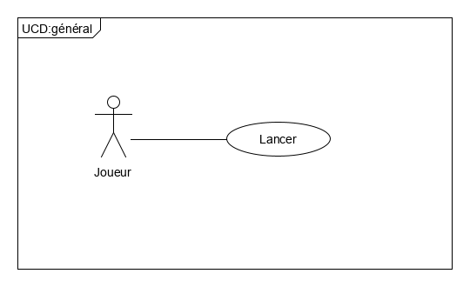

1. **Les scénarii :**
   1. **Lancer**

|  |
| --- |
| **Nom**: **Lancer**  **Résumé**:  **Acteurs**: Joueur **Responsable**: J.Vincensini |
| **Pré conditions**: aucune |
| **Cas nominal**:  1° Le zoo propose un menu  2° le joueur choisi une commande (entier)  3° le zoo execute la commande (afficher, nourrir, ….) et propose le menu du début  4° le joueur choisi la commande pour sortir du jeu |
| Variantes:  **2-a° entrée d’une chaine**  **…….**  **2-b° entrée d’un nombre invalide**  **…….**  **3-a° afficher, nourrir**  execution de la commande et retour au 1  **3-b° faire dévorer une gazelle par un singe**  1° le Zoo lève un **BeurkException** et affiche un message  2° le joueur valide le message  3° retour au 1° |
| Post conditions: aucune |
| Exceptions: **BeurkException**: levée quand un singe dévore une gazelle |